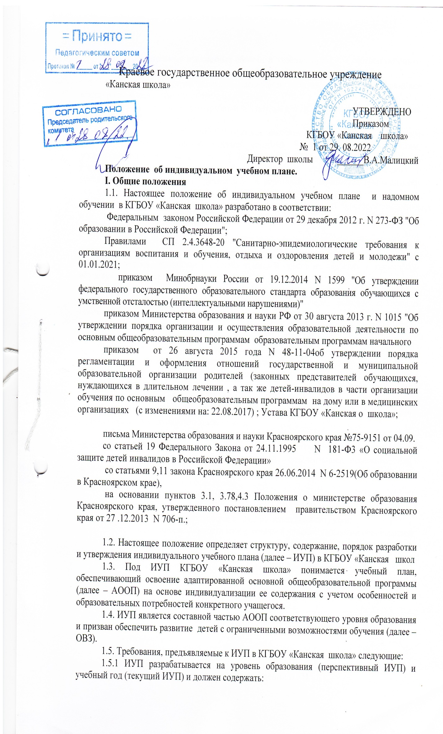

1.5.1 ИУП разрабатывается на уровень образования (перспективный ИУП) и учебный год (текущий ИУП) и должен содержать:

* обязательные предметные области и учебные предметы соответствующего уровня общего образования;
* учебные предметы, курсы, дисциплины (модули), выбираемые учащимися и(или) родителями (законными представителями);

1.6. ИУП должен быть разработан и утвержден в КГБОУ «Канская школа» не позднее 1 сентября нового учебного года.

1.7. Положение об ИУП КГБОУ «Канская школа» разрабатывается коллегиальным органом организации (педагогическим советом) в соответствии с порядком, предусмотренным частью 2–3 статьи 30 №273-ФЗ "Об образовании в Российской федерации", трудовым законодательством, проходит процедуру согласования с представительными органами обучающихся и родителей, утверждается руководителем образовательной организации.

1.8. В настоящее положение в установленном порядке могут вноситься изменения и (или) дополнения.

**II. Цели, задачи ИУП**

2.1. Основной целью реализации ИУП является удовлетворение образовательных потребностей детей с ОВЗ посредством выбора оптимального набора учебных предметов, курсов, дисциплин (модулей), темпов и сроков их освоения, а также форм обучения, темпов и сроков их освоения.

2.2. Достижение основной цели ИУП в КГБОУ «Канская школа» при осуществлении основной деятельности обеспечивается через решение следующих основных / сопровождающих целей реализации ИУП:

2.2.1. Создание условий для реализации ООП соответствующего уровня образования для обучающихся, выразивших желание:

– ускоренно освоить образовательные программы;

– достигнуть высоких результатов по направлениям развития личности ;

– получить предпрофильную подготовку, определиться в выборе будущей профессии;

– получить профильное обучения;

– достигнуть творческих успехов (принять участие в конкурсах регионального, всероссийского, международного масштаба);

2.2.2. Установление равного доступа к полноценному образованию различным категориям обучающихся в соответствии с их способностями, индивидуальными склонностями и потребностями, в том числе детей с дезадаптацией, неспособностью к освоению образовательных программ в условиях большого детского коллектива, для детей имеющих ограничения по здоровью .

2.3. Основными задачами ИУП являются:

– поддержка детей с ОВЗ;

–  поддержка детей, находящихся в трудной жизненной ситуации;

– обеспечение преемственности между общим и профессиональным образованием;

– обеспечение доступа к дополнительному образованию детей с дезадаптацией в рамках большого коллектива, детей, имеющих ограничения по здоровью;

– реализация предпрофильной подготовки обучающихся;

– ранняя профилизация обучения (указать классы, возраст учащихся);

2.4. Основными принципами ИУП в КГБОУ «Канская школа»

являются:

– дифференциация;

– вариативность;

– диверсификация;

– индивидуализация;

**3.**         **Порядок формирования и утверждения ИУП**

3.1. В целях организации обучения обучающихся, нуждающихся в длительном лечении, детей-инвалидов по основным общеобразовательным программам на дому или в медицинских организациях образовательная организация:

* издает распорядительный акт об организации обучения на дому или в медицинской организации в течение трех дней со дня представления родителем (законным представителем) документов;
* разрабатывает и утверждает индивидуальный учебный план в соответствии с федеральными государственными образовательными стандартами, примерными основными образовательными программами с учетом особенностей психофизического развития и индивидуальных возможностей обучающихся и согласовывает его с родителями (законными представителями);
* утверждает расписание учебных занятий и согласовывает его при обучении на дому с родителями (законными представителями), в медицинской организации - с родителями (законными представителями), заведующим отделением и лечащим врачом;
* предоставляет обучающемуся бесплатно учебники и учебные пособия, иную учебную литературу, дидактические, игровые пособия, имеющиеся в библиотеке образовательной организации, на время обучения;
* обеспечивает специалистами из числа педагогических работников образовательной организации;
* оказывает обучающемуся психолого-педагогическую помощь, необходимую для освоения основных общеобразовательных программ;
* осуществляет безвозмездное психолого-педагогическое консультирование родителей (законных представителей);
* привлекает при необходимости специалистов организаций, осуществляющих реабилитационную деятельность, и их структурных подразделений;
* осуществляет контроль за проведением учебных занятий педагогическими работниками, осуществляющими обучение на дому или в медицинских организациях, выполнением учебных программ и качеством обучения;
* осуществляет промежуточную, итоговую и государственную итоговую аттестацию обучающихся, получающих образование по основным образовательным программам на дому или в медицинских организациях;
* выдает обучающемуся, успешно прошедшему государственную итоговую аттестацию, документ об образовании (за исключением обучающихся по образовательным программам дошкольного образования).

Обучающимся по основным общеобразовательным программам, не прошедшим итоговую аттестацию или получившим на итоговой аттестации неудовлетворительные результаты, а также обучающимся, освоившим часть образовательной программы и (или) отчисленным из образовательной организации, выдается справка об обучении или о периоде обучения по образцу, самостоятельно устанавливаемому образовательной организацией.

3.2 Учебная нагрузка определяется индивидуально в соответствии с федеральными государственными образовательными стандартами и рекомендациями психолого-медико-педагогической комиссии и индивидуальной программой реабилитации и абилитации ребенка-инвалида. В соответствии с СанПин учебная нагрузка должна составлять не менее 21 часа в неделю.

Для получения качественного образования для обучающихся на дому предусмотрена сетевая форма реализации образовательных программ и различные формы обучения (приходящий на дом учитель, дистанционное обучение, посещение предметов в школе).

Определяя исходные положения управления самостоятельной работой обучающихся, учитывается, что обучающийся, как субъект учения через цель, заданную им учителем, сам планирует, организует и реализует процесс получения необходимого продукта, обогащая свой познавательный и личностный опыт новыми результатами – знаниями, навыками, умениями, новыми продуктами деятельности, новыми личностными состояниями.

Обучающийся:

* планирует свои действия, то есть выбирает свои цели, определяет методы их достижения;

•организует, то есть объединяет свои ресурсы для решения поставленных задач;

• управляет своей деятельностью, то есть осуществляет самоконтроль с последующей коррекцией своих действий;

Распределение часов на самостоятельную работу по предметам производится в соответствии с учебными планами общеобразовательных классов (часы, отводимые на самостоятельную работу по предмету в совокупности с часами, отводимыми на изучение предмета в учебном плане надомного обучения, составляют количество часов, отводимое на изучение предмета в учебном плане общеобразовательного класса).

Для использования при реализации образовательных программ школа выбрала:

учебники из числа входящих в федеральный перечень учебников, рекомендуемых к использованию при реализации имеющих государственную аккредитацию образовательных программ начального общего, основного общего, среднего общего образования (приказ Минобрнауки России от 31.03.2014 № 253).

Промежуточная аттестация проводится по итогам освоения образовательной программы: на первой и второй ступени обучения – по четвертям. Обучение учащихся 1-9 классов на дому организуется в режиме пятидневной недели.

Образовательная недельная нагрузка равномерно распределяется в течение всей учебной недели .

Расписание уроков составляется индивидуально для каждого ученика.

0,5 и 0,25- часовые занятия объединяются в 1 час и проводятся 1 раз в две недели или в 4 недели соответственно

При индивидуальной форме обучения возможна организация занятий, как на дому, так и в школе (если для этого существуют необходимые условия).

**4. Финансовое обеспечение ИУП**

4.1. Финансовое обеспечение ИУП осуществляется за счет бюджетных средств в рамках финансового обеспечения реализации основной образовательной программы соответствующего уровня образования.

4.2. Оплата труда педагогических работников, привлекаемых для реализации ИУП, осуществляется согласно учебной нагрузке (тарификации).

**5. Порядок реализации ИУП и его документационное оформление**

5.1. Реализация ИУП в КГБОУ «Канская школа» является обязательным для учащегося/учащихся и регулируется настоящим положением.

5.2. Заместитель руководителя образовательной организации и(или) иное лицо, имеющие соответствующие полномочия, составляет расписание, отвечающее совокупному объему учебной нагрузки и внеурочной деятельности с учетом требований СанПин.

5.3. Оформление школьной документации (классного журнала, и т.п.) осуществляется в установленном порядке.

5.4. Группы сменного состава/группы/классы и т.п., сформированные в условиях реализации ИУП, утверждаются соответствующим(и) организационно-распорядительными документами.